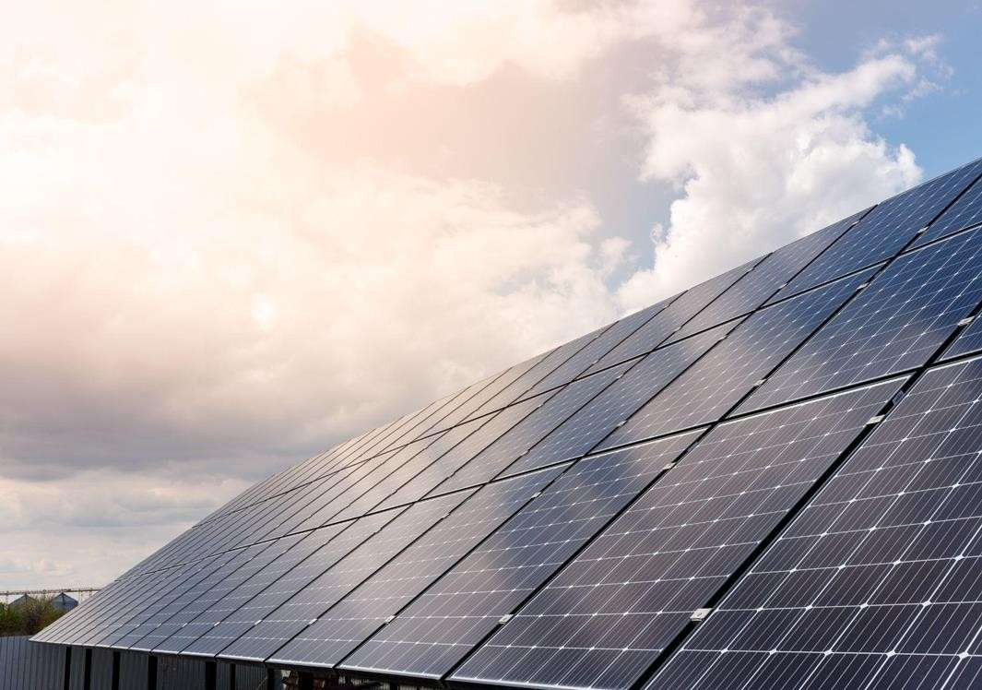






Modalidad EPC
Ingeniería de diseño, adquisición de equipos, construcción puesta en marcha y legalización del proyecto.

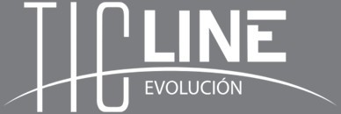
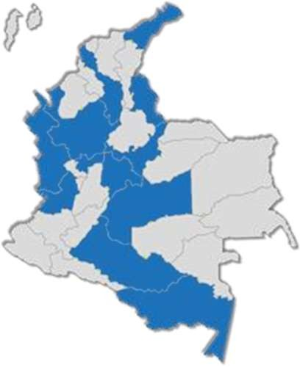
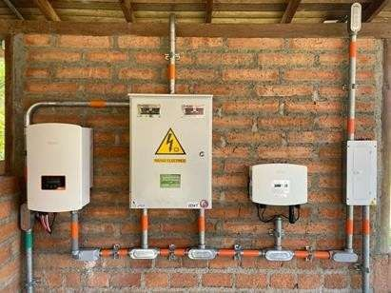
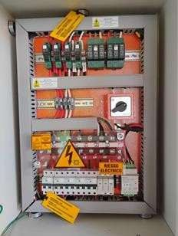
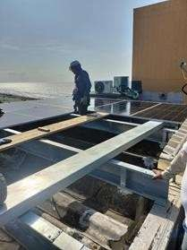
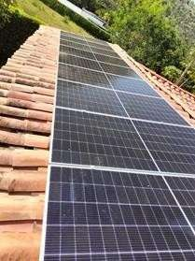
Con más de 14 años de experiencia, Ticline es una empresa líder en soluciones de Tecnologías de la Información y la Comunicación Nuestro compromiso es brindar un servicio integral al cliente, actuando como su aliado tecnológico. Nos especializamos en la implementación de tecnologías adecuadas a necesidades específicas en todos nuestros proyectos de suministro y servicios.

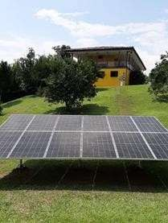
1,30
Capacidad instalada en mega vatios

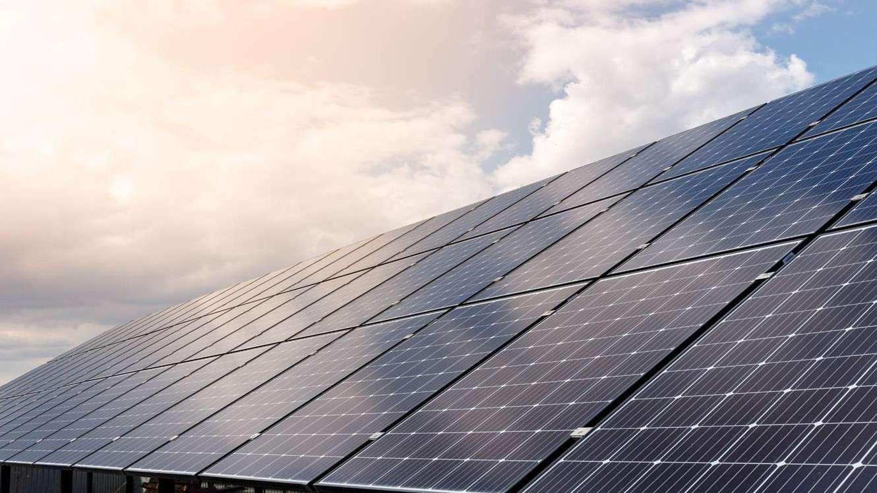
Proyecto C5752026 Finca Bolombolo Julio,01 de 2026.v1

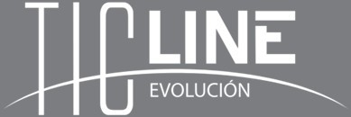
Especificaciones Técnicas del Proyecto

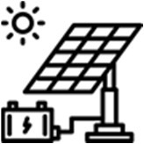


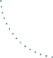







Solución fotovoltaica dimensionada para cubrir el consumo actual con generación equivalente y máximo aprovechamiento del espacio.
Controlador

Baterías

Desconectado a la red
Paneles

Micro-Inversor

Conectado a la red



Consumo Actual:

Potencia

Generación

Ahorro

Ocupación

CO2

Árboles

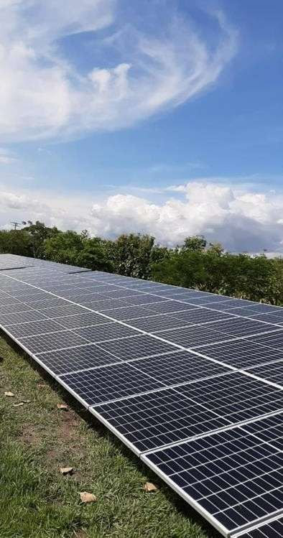
Análisis de Inversión y Retorno

Saldo durante la vida del proyecto
$ 2,000,000,000
$ 1,500,000,000
$ 1,000,000,000
$ 500,000,000
$ -
0
9
18
27
36
45
54
63
72
81
90
99
108
117
126
135
144
153
162
171
180
189
198
207
216
225
234
243
252
261
270
279
288
297
306
315
324
333
342
351
360

Saldo en caja integrado Saldo por pagar

*La línea roja corresponde al saldo invertido en el proyecto por caja propia

Ahorro en 30 años

ROI

TIR
unidades

Precio del sistema

Detalle de la propuesta

Condiciones de la Propuesta
- Validez: 15 días calendario a partir de la fecha de emisión.
- Tiempo de Entrega: Hasta 90 días calendario tras la firma del contrato y acta de inicio.

Términos de Pago:
  - 60% de anticipo.
  - 30% al poner en marcha el sistema.
  - 10% tras la emisión del permiso por el OR.

Garantías:
  - Instalación: 2 años.
  - Inversores: 5 años (opción de extensión a 10 años por costo adicional).
  - Paneles solares: 30 años en generación y 12 años por defectos de fabricación.

Alcance y Beneficios del Proyecto
- Instalación llave en mano, incluye certificación RETIE y permiso de conexión según CREG 174 de 2021.

Beneficios tributarios:
  - Exoneración de IVA en paneles solares e inversores (Ley 1955 de 2019).
  - Exoneración de aranceles, depreciación acelerada en 3 años y exoneración del 50% del pago de renta (Ley 1715 de 2014). La gestión de estos beneficios está incluida, salvo el cobro de la UPME por el certificado.
- Esquema de protección anti isla obligatorio por ley, lo que impide el funcionamiento en caso de caída de la red.

Requerimientos del Cliente
- Disponer de estructuras adecuadas (techos, muros, pisos) para la instalación de los paneles. Mejoras necesarias podrán ofertarse por separado.
- Proveer un espacio seguro y techado con acceso controlado para los equipos electrónicos.
- Facilitar un punto de conexión ethernet o WiFi con acceso a internet para el monitoreo en línea.

Alcance Adicional
- No incluye: movimientos de tierra, traslado de acometidas eléctricas, instalación de apantallamiento ni compensación reactiva. Estos servicios pueden ofrecerse por separado.
- Monitoreo en línea: Permite visualizar la generación y balance energético del sistema.
- Soporte técnico remoto: 8 horas diarias, 5 días a la semana durante la vida útil del sistema.
- Mantenimiento preventivo: Sin costo el primer año (2 visitas anuales).
- Póliza de generación mínima: Opción de contratación por 5 años con costo adicional.

Equipos incluidos:
  - Inversores (Solis o Goodwe) o Microinversores (Hoymiles o Enphase).
  - Paneles solares Tier-1 (JA Solar, Longi Solar, Trina Solar o Jinko Solar).
  - Estructura de aluminio.
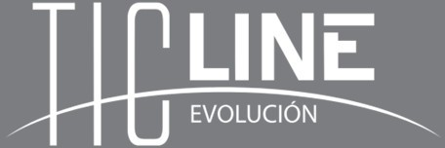
  - Cualquier cambio en las marcas será notificado al cliente.

Gracias por confiar en nosotros y por apostar por la energía sostenible.

